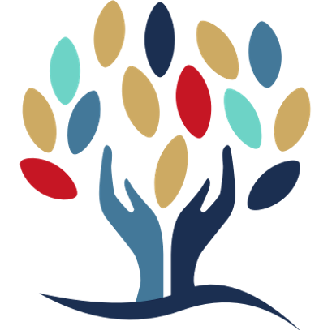 教师自我审核

自我审核：促进教学与学习中的对话发展
反思您所处的学习和教学环境，然后按以下标准为各项评分：（1）很少（2）有时（3）通常
在我的教学中，我是否…? | 我的评分 | 在我们的学习环境/课堂中，学生和我是否...? | 我的评分
● 注重学生之间的对话，有组织地安排在小组和整体课堂中进行  ● 确保每位学生，包括我在内，都能积极参与课堂对话  ● 在设计对话时充分考虑学生的个体需求和兴趣  ● 鼓励学生从个体和集体的角度对自己的学习负责  ● 鼓励学生详细阐述并拓展自己和他人的观点  ● 鼓励学生为他们的想法和观点提供合理的理由  ● 邀请学生对彼此的想法提出问题  ● 通过多种方式支持学生，使其能够分享个人想法、观点和感受  ● 基于学生的观点，运用我的学科知识和理解推动对话的发展  ● 勇于尝试创新的对话式教学方法  ● 倾听学生，提供反馈，并以建设性的方式回应 |  | ● 营造一种包容性的对话氛围  ● 互相信任且倾听彼此  ● 多元地表达观点  ● 尊重而有挑战性地交流  ● 清晰地解释我们的推理  ● 有时愿意调整自己的观念  ● 有时能够达成一致  ● 以新的方式互相帮助理解事物  ● 共同构建新的知识  ● 拓展和完善我们已经了解的内容  ● 在不同课程之间保持持续的对话  ● 意识到我们仍然需要或希望学习什么，以及我们将如何实现

